Урок по теме « Радиоактивные превращения атомных ядер».
Тип урока: урок изучения нового материала
Цели урока:
-продолжить изучение явления радиоактивности;
-изучить радиоактивные превращения(правила смещения и закон сохранения зарядового и массового чисел).
-изучить фундаментальные экспериментальные данные, чтобы в элементарном виде разъяснить основные принципы использования ядерной энергии.
Задачи:
образовательная - ознакомление учащихся с правилом смещения; расширение представлений учащихся о физической картине мира;
развивающая – отработать навыки физической природы радиоактивности, радиоактивных превращений, правил смещения по периодической системе химических элементов; продолжить развитие навыков работы с таблицами и схемами; продолжить развитие навыков работы: выделении главного, изложение материала, развитие внимательности, умений сравнивать, анализировать и обобщать факты, способствовать развитию критического мышления.
воспитательная – способствовать развитию любознательности, формировать умение излагать свою точку зрения и отстаивать свою правоту.
Конспект урока:
Текст к уроку.
-Добрый день все присутствующие на сегодняшнем нашем уроке.
УЧИТЕЛЬ:Итак, перед вами структура исследовательской работы по теме «Радиоактивность». На каком этапе нашей работы мы находимся?
ОТВЕТ: На втором, то есть сегодня мы будем изучать радиоактивные превращения и правила смещения. ----ЭТО ПРЕДМЕТ НАШЕГО ИССЛЕДОВАНИЯ И СООТВЕТСТВЕННО ТЕМА УРОКА.
ОБОРУДОВАНИЕ ДЛЯ ИССЛЕДОВАНИЯ: таблица Менделеева, рабочая карта, сборник задач, кроссворд (один на двоих).
Учитель, Эпиграф: «В свое время, когда явление радиоактивности было открыто, Эйнштейн сравнил его с добычей огня в древности, так как он считал, что огонь и радиоактивность-одинаково крупные вехи в истории цивилизации».
ВОПРОС: ПОЧЕМУ ОН ТАК СЧИТАЛ?
Учащиеся нашего класса Алена и Даша провели теоретические исследования и вот результат:
Таблица №1: Сравним: СООБЩЕНИЕ УЧЕНИКА №1.
- Пьер Кюри поместил ампулу с хлоридом радия в калориметр. В нем поглощались α-,β-,γ-лучи, и за счет их энергии нагревался калориметр. Кюри определил, что 1 г радия выделяет за 1 час около 582 Дж энергии. И такая энергия выделяется на протяжении ряда лет.
- Образовании 4г граммов гелия сопровождается выделением такой же энергии, как при сгорании 1,5-2 тонн угля.
- Энергия, заключенная в 1г урана, равна энергии, выделяющейся при сгорании 2,5 т нефти.
На протяжении суток , месяцев и лет интенсивность излучения заметно не менялась. На него не оказывали никакого влияния такие обычные воздействия, как нагревание или увеличение давления. Химические реакции, в которые вступали радиоактивные вещества, также не влияли на интенсивность излучения.
Каждый из нас не только находится «под присмотром» радиационной неусыпной «няньки», каждый из нас немножко радиоактивен и сам по себе. Источники радиации находятся не только вне нас. Когда мы пьем, мы с каждым глотком вводим внутрь организма какое-то число атомов радиоактивных веществ, то же происходит, когда мы едим. Более того, когда мы дышим, наш организм вновь получает из воздуха что-нибудь, способное к радиоактивному распаду — может быть, радиоактивный изотоп углерода С-14 , может быть калия К-40 или какой-то другой изотоп.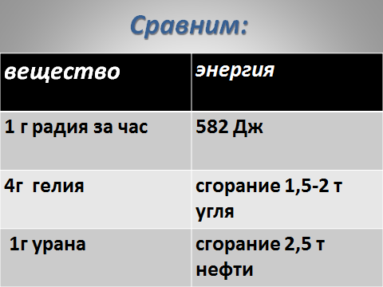

УЧИТЕЛЬ: Откуда же берется такое количество радиоактивности, постоянно присутствующей вокруг и внутри нас?
СООБЩЕНИЕ УЧЕНИКА№2:
ТАБЛИЦА № 2.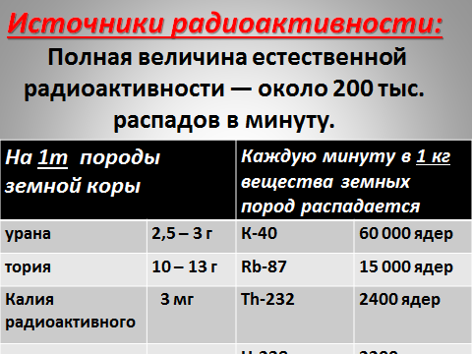

По данным ядерной геофизики в природе достаточно много источников природной радиоактивности. В породах земной коры, в среднем, на одну тонну пород приходится 2,5 – 3 грамма урана, 10 – 13 г тория, 15 – 25 г калия. Правда, радиоактивного К-40 всего до 3 миллиграмм на тонну. Все это обилие радиоактивных, неустойчивых ядер непрерывно, самопроизвольно распадается. Каждую минуту в 1 кг вещества земных пород распадается в среднем 60 000 ядер К-40 , 15 000 ядер изотопа Rb-87 , 2400 ядер Th-232 , 2200 ядер U-238 . Полная величина естественной радиоактивности — около 200 тыс. распадов в минуту. А знаете ли вы, что естественная радиоактивность различна у мужчин и женщин? Объяснение этого факта очевидно — мягкие и плотные ткани у них имеют различную структуру, по-разному поглощают и накапливают радиоактивные вещества.
ПРОБЛЕМА :Какие же уравнения, правила, законы описывают данные реакции распадов веществ?

УЧИТЕЛЬ: ИТАК. Какую проблему мы будем с вами решать? Какие пути решения проблемы вы предлагаете?
Учащиеся работают с картами и делают свои предположения.
Ответы учеников:
ПУТИ РЕШЕНИЯ:
Ученик 1: Вспомнить основные определения и свойства радиоактивного излучения.
Ученик 2: Используя предложенные уравнения реакций (по карте), получить общие уравнения для радиоактивных реакций превращения с помощью таблицы Менделеева, сформулировать общие правила смещения для альфа- и бета – распадов.
Ученик 3: Закрепить полученные знания , чтобы применять их для дальнейших исследований(решения задач).

Учитель.
Хорошо. Приступим к решению.
Этап 1.Работаем с картами. Вам даны вопросы, на которые вы должны дать письменные ответы.
Пять вопросов- пять правильных ответов. Оцениваем по пятибалльной системе.
(Дать время на работу, затем устно озвучиваем ответы, сверяем со слайдами, сами себе выставляем оценку, согласно критериям).
- Радиоактивность - это…
- α-лучи – это…
- β-лучи – это….
- γ-излучение - ….
- Сформулировать закон сохранения зарядового и массового чисел.
ОТВЕТЫ И БАЛЛЫ:
ЭТАП 2.
Работаем с картами самостоятельно и у доски(3 уч-ся).
А) УЧИТЕЛЬ:Записываем уравнения реакций, которые сопровождаются выделением альфа-частиц.
1. ${}_{88}^{226}{Ra→} ?+{}_{2}^{4}{He}$
2.1. Написать реакцию α-распада урана ²³⁵ ₉₂U.

3..Напишите альфа-распад ядра полония
УЧИТЕЛЬ:Какое общее выражение мы можем с вами записать и сделать соответствующий вывод?
ОБЩИЙ ВЫВОД №1:
В результате альфа- распада массовое число полученного вещества уменьшается на 4 а.е.м, а зарядовое число на 2 элементарных заряда.
Б) Записываем уравнения реакций, которые сопровождаются выделением бета- частиц( 3 уч-ся у доски).
1. . Написать реакцию β-распада плутония ²³⁹ ₉₄Pu .
2. Напишите бета-распад изотопа тория
3.Написать реакцию β-распада кюрия ²⁴⁷ ₉₆Cm
УЧИТЕЛЬ:Какое общее выражение мы можем с вами записать и сделать соответствующий вывод?
ОБЩИЙ ВЫВОД №2:
В результате бета-распада массовое число полученного вещества не изменяется, а зарядовое число увеличивается на 1 элементарный заряд.
ЭТАП 3.
УЧИТЕЛЬ:В свое время после того, как были получены данные выражения, ученик Резерфорда Фредерик Содди, предложил правила смещения для радиоактивныхраспадов, с помощью которых образовавшиеся вещества можно найти в таблице Менделеева. Посмотрим на полученные нами уравнения.
ВОПРОС:
1). КАКАЯ ЗАКОНОМЕРНОСТЬ НАБЛЮДАЕТСЯ ПРИ АЛЬФА-РАСПАДЕ?
ОТВЕТ: Приальфа – распаде образовавшееся вещество смещается на две клетки к началу таблицы Менделеева.
2). КАКАЯ ЗАКОНОМЕРНОСТЬ НАБЛЮДАЕТСЯ ПРИ БЕТА-РАСПАДЕ?
ОТВЕТ: Прибета – распаде образовавшееся вещество смещается на одну клетку к концу таблицы Менделеева.
ЭТАП 4.
УЧИТЕЛЬ: И последний на сегодня этап нашей деятельности:
САМОСТОЯТЕЛЬНАЯ РАБОТА(по сборнику задачЛукашика):
Вариант 1.
- Написать реакцию двух альфа-распадов радия .(²¹⁸Po )
- №1670.(²¹⁶Po )
- 1673.(²²⁰Rn )
Вариант2.
- Написать реакцию двух альфа-распадов актиния .
- № 1671.
- № 1673.(²²⁰Rn )

ПРОВЕРКА: на доске, самостоятельно.
КРИТЕРИИ ОЦЕНКИ:
«5» - выполнены з задания
«4»- выполнены 2 задания
«3»- выполнено 1 задание.
САМООЦЕНКА ЗА УРОК:
ЕСЛИ ОСТАНЕТСЯ ВРЕМЯ:
Вопрос к классу:
Какую тему вы сегодня изучали на уроке? Отгадав кроссворд, вы узнаете название процесса выхода радиоактивного излучения.
1. Кто из ученых открыл явление радиоактивности?
2.Частица вещества.
3. Фамилия ученого, определившего состав радиоактивного излучения.
4. Ядра с одинаковым числом протонов, но с разным числом нейтронов – это…
5. Радиоактивный элемент, открытый супругами Кюри.
6. Изотоп полония альфа-радиоактивен. Какой элементпри этом образуется?
7. Имяженщины - ученой, ставшей Нобелевским лауреатом дважды.
8. Что находиться в центре атома?

1
2
3
4
5
6
7
8

Ответы:
1. Беккерель,2. Атом, 3. Резерфорд,4. Изотоп, 5. Радий, 6. Свинец, 7. Мария, 8. Ядро.
Урок закончен. Спасибо всем.

